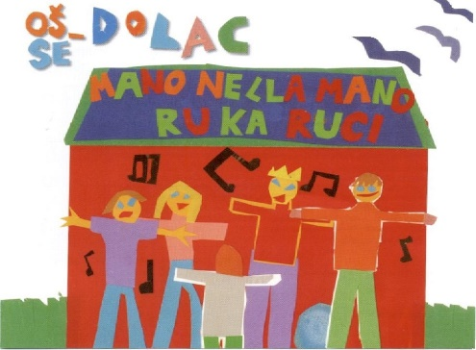
OSNOVNA ŠKOLA – SCUOLA ELEMENTARE DOLAC
POPIS DRUGIH OBRAZOVNIH MATERIJALA šk. god. 2026./2027.

4.b razred
Naslov | Autori | Izdavačka kuća | Predmet | Napomena
TRAG U PRIČI 4  radna bilježnica iz hrvatskoga jezika za 4. razred osnovne škole | Ivana Magdić, Dubravka Namjesnik, Bojan Iliči | PROFIL KLETT | HRVATSKI JEZIK | BESPLATNO ZA UČENIKE S PREBIVALIŠTEM U GRADU RIJECI.
OTKRIVAMO MATEMATIKU 4 - Radna bilježnica iz matematike za četvrti razred osnovne škole | Dubravka Glasnović Gracin, Gabriela Žokalj, Tanja Soucie | ALFA | MATEMATIKA | BESPLATNO ZA UČENIKE S PREBIVALIŠTEM U GRADU RIJECI.
PRIRODA, DRUŠTVO I JA 4- Radna bilježnica iz prirode i društva za četvrti razred osnovne škole | dr. sc. Mila Bulić , Gordana Kralj, Lidija Križanić, Marija Lesandrić | ALFA | PRIRODA I DRUŠTVO | BESPLATNO ZA UČENIKE S PREBIVALIŠTEM U GRADU RIJECI.
New Building Blocks 4, radna bilježnica iz engleskoga jezika za četvrti razred osnovne škole, četvrta godina učenja | Kristina Čajo Anđel, Ankica Knezović | PROFIL KLETT | ENGLESKI JEZIK | BESPLATNO ZA UČENIKE S PREBIVALIŠTEM U GRADU RIJECI.
LIKOVNA MAPA 3 i 4 - likovna mapa s kolažnim papirom za 3. i 4. razred osnovne škole | - | ŠKOLSKA KNJIGA | LIKOVNA KULTURA | La mappa da disegno sarà recapitata direttamente a scuola solo se è stata ordinata tramite la scuola nel mese di giugno 2026.
E-SVIJET 4 - radna bilježnica informatike u četvrtom razredu osnovne škole | Josipa BlagusMarijana ŠundovAna Budojević | ŠKOLSKA KNJIGA | INFORMATIKA | -
DAROVI VJERE I ZAJEDNIŠTVA – radna bilježnica za katolički vjeronauk četvrtoga razreda osnovne škole | Ante Pavlović, Ivica Pažin, Tihana Petković, Ana Volf | Kršćanska sadašnjost | VJERONAUK | -
Ciao bimbi 4; radna bilježnica za talijanski jezik u četvrtom razredu osnovne škole, 4.godina učenja | Nina Karković | ŠKOLSKA KNJIGA | TALIJANSKI JEZIK | -

